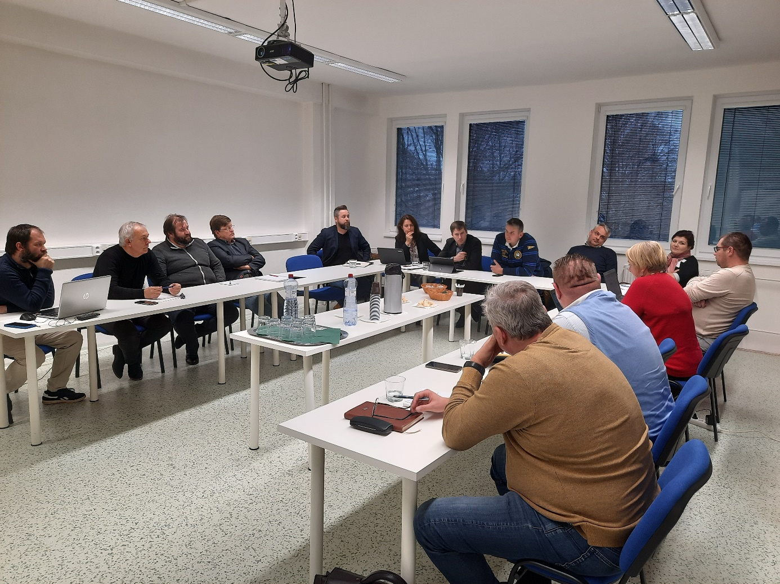

Obrázok, na ktorom je vnútri, osoba, sedenie, podlaha

Automaticky generovaný popis

Obrázok, na ktorom je osoba

Automaticky generovaný popis

Obrázok, na ktorom je text, osoba, vnútri, ľudia

Automaticky generovaný popis